Onde vai a nosa cultura?
Índice
- Puntuamos. Os signos de puntuación.
  - O punto
  - Os dous puntos
  - O punto e coma
  - Os puntos suspensivos
  - A coma
- Categorías gramaticais.
  - Os pronomes persoais.
  - Os adverbios.
  - O verbo.
  - Os determinantes.
    - Os artigos.
    - Os demostrativos.
    - Os posesivos.
    - Os indefinidos.
  - Os substantivos.
  - Os adxectivos.
- Literatura.
  - O poema.
    - As estrofas.
    - O verso.
    - A métrica.
    - A rima.
  - Recursos literarios.
    - O hipérbato.
    - O paralelismo.
    - A anáfora.
    - A personificación.
    - A metáfora.
    - A metonimia.
- Puntuamos. Os signos de puntuación.
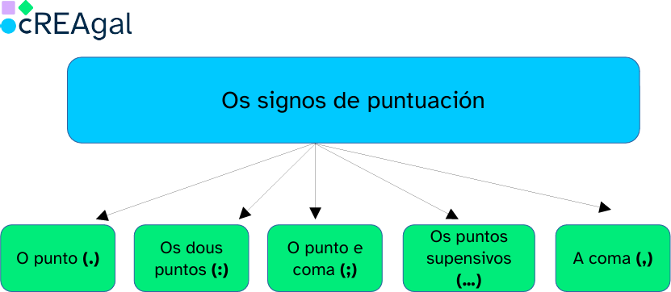

Os signos de puntuación axúdannos a entender mellor os textos escritos, facilitando a súa comprensión.

  - O punto.

Indica que debemos realizar unha pausa na lectura. Despois de punto sempre debemos comezar con letra maiúscula.
O punto pode ser:
- Punto e final: indica que unha frase, oración ou texto chega ao seu fin.
- Punto e seguido: emprégase cando se remata unha oración e se segue escribindo na mesma liña.
- Punto e aparte: emprégase cando se remata un parágrafo e o texto continúan nunha liña diferente.

  - Os dous puntos.

Empréganse para chamar a atención sobre o que aparecerá a continuación no texto. Débese ler facendo unha pausa breve.
Os dous puntos pódense empregar:
- Ao inicio dunha carta.
Ao escribir unha carta, xusto despois do saúdo inicial á persoa á que vai dirixida, úsanse os dous puntos para introducir o contido da mesma.
- Ao repetir as palabras ditas por outra persoa.
Nunha conversa, cando se queren mencionar as palabras doutra persoa, empréganse os dous puntos para introducir as mesmas.
- Ao inicio dunha enumeración.
Recordade que unha enumeración é unha lista de elementos que se separan facendo uso de comas.

  - O punto e coma.

O punto e coma é un signo de puntuación que indica que se debe realizar unha
pausa máis longa que coa coma, pero máis curta que co punto. O punto e coma emprégase:
- Nas enumeracións:
Cando nunha enumeración se fai uso de moitas comas, pódese usar o punto e coma para continuar separando os elementos.

  - Os puntos suspensivos.

Son 3 puntos seguidos.
Os puntos suspensivos empréganse:
- Para iniciar que unha enumeración queda incompleta.
- Para indicar que algo está a piques de acontecer.
- Para dar unha pizca de misterio ás palabras.

  - A coma.

Indica que se debe realizar unha pausa máis breve que a que se realiza co punto. Facemos uso da coma:
- Para separar as palabras dunha enumeración.
- Para separar do resto da oración algunhas expresións.

- Categorías gramaticais.

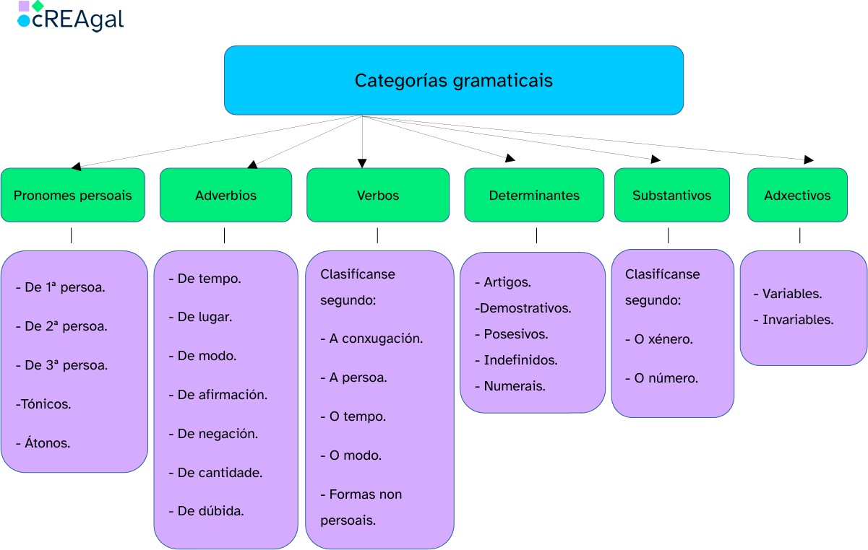
As cateogrías gramaticais son os diferentes tipos palabras que existen nun idioma e que teñen diferentes funcións dentro das oracións.
Hai moitas categorías gramaticais, pero nesta unidade traballaredes as máis importantes.

  - Pronomes persoais.
Os pronomes persoais son palabras que se empregan para nomear ás persoas, seres ou obxectos dos que se está a falar, sen a necesidade de facer uso dos substantivos. Poden ser de 1º persoa (eu, nós), de 2º persoa (ti, vós) e de 3º persoa (el/ela, eles/elas).
Os pronomes persoais clasifícanse á súa vez en: tónicos (eu, ti, el, ela, nós, vós, eles e elas) e átonos (me, te, se lle, nos, vos e lles). Recorda que os pronomes tónicos poden aparecer sós.

  - Adverbios

Os adverbios son palabras invariables, que non teñen xénero nin número, e que proporcionan información sobre que, como, cando, onde ou de que xeito se realiza unha acción.
Os adverbios poden ser:
- De tempo: son palabras que indican cando acontece unha acción.
- De lugar: son palabras que indican onde acontece unha acción.
- De modo: son palabras que indican como se realiza unha acción.
- De afirmación: son palabras que se empregan para afirmar algo.
- De negación: son palabras que se empregan para negar algo.
- De cantidade: son palabras que indican canto se realiza unha acción.
- De dúbida: son palabras que se empregan para expresar dúbida ou incerteza.

  - Verbos

Os verbos son palabras que indican accións ou estados. Cada verbo ten diferentes formas verbais.
Á hora de analizar un verbo, debemos atender a catro aspectos fundamentais: a
conxugación, a persoa, o tempo e o modo. Nos verbos hai 3 conxugacións:
- 1º conxugación: nesta categoría inclúense os verbos rematados en -ar.
- 2º conxugación: nesta categoría inclúense os verbos rematados en -er.
- 3º conxugación: nesta conxugación inclúense os verbos rematados en -ir.

Segundo a persoa, os verbos poden aparecer en 1º persoa do singular e do plural (eu e nós), 2º persoa do singular e do plural (ti e vós) e 3º persoa do singular e do plural (el, ela, eles e elas).

Asemade, os verbos pódense presentar en pasado, presente e futuro. Os verbos en pasado indican unha acción que xa sucedeu, os verbos en presente indican unha acción que está a acontecer, e os verbos en futuro indican unha acción que vai a acontecer, pero que aínda no sucedeu,

Segundo o modo, os verbos poden estar en:
- Indicativo: emprégase cando se quere falar de feitos reais ou de situación que son certas e están acontecendo.
- Subxuntivo: emprégase cando se fala de desexos, emocións, dúbidas ou situación que aínda non aconteceron e non son seguras.
- Imperativo: emprégase para dar ordes, instrucións ou pedir algo a alguén de forma concreta.

É importante tamén coñecer as formas non persoais, que son: o infinitivo, o
xerundio e o participio.

O infinitivo é a forma básica do verbo, así é como se pode atopar no diccionario. O xerundio emprégase cando se fala de accións que acontecen no momento.
O participio emprégase para facer referencia a feitos e accións que xa aconteceron.

  - Determinantes

Os determinantes son aquelas palabras que van diante do substantivo e que o concretan.
Os determinantes permiten identificar o xénero ou o número do substantivo ao que acompañan, a que distancia se atopa o obxecto ao que facemos referencia ou a quen pertence dito obxecto.
É moi importante que coñezades os distintos tipos de determinantes.

    - Os artigos.
Permiten identificar o xénero, que pode ser masculino ou feminino, e o número, que pode ser singular ou plural.
Os artigos poden ser determinados ou indeterminados.
Os artigos determinados fan referencia a elementos concretos.
Os artigos indeterminados non fan referencia a elementos concretos.

    - Demostrativos
Os demostrativos son as palabras que permiten identificar a distancia á que se atopa un elemento da persoa que fala.
Os demostrativos poden expresar que un elemento está próximo, a unha distancia media ou lonxe da persoa que fala.
    - Posesivos:
Os posesivos son palabras que se empregan para indicar que algo lle pertence a alguén. Os posesivos poden ser:
De 1º persoa do singular: meu, miña, meus, miñas. De 1º persoa do plural: noso, nosa, nosos nosas. De 2º persoa do singular: teu, túa, teus, túas.
De 2º persoa do plural: voso, vosa, vosos, vosas.
De 3º persoa do singular e do plural: seu, súa, seus, súas.
    - Indefinidos:

Os indefinidos son palabras que se empregan para indicar unha cantidade de forma imprecisa.
Hai indefinidos nos cales o xénero e número varía. Entre estes indefinidos atopamos: algún, algunha, ningún, ningunha, outro, outra, moito, moita, pouco, pouca, todo e toda.

  - Substantivos

Os substantivos son as palabras que se empregan para nomear persoas, obxectos, animais e cousas.

Segundo o seu xénero poden ser masculinos ou femininos. Segundo o seu número pode ser singular ou plural.
Os substantivos tamén se poden clasificar segundo o seu tipo en: común e propio, individual e colectivo e concreto e abstracto

Os substantivos comúns fan referencia a un elemento de forma xeral, e os substantivos propios fan referencia a un elemento concreto; os substantivos individuais fan referencia a un único elemento, e os substantivos colectivos fan referencia a un conxunto de elementos; e os susbtantivos concretos fan referencia a elementos que se poden percibir cos sentidos, e os substantivos abstractos fan referencia a elementos que non se poden percibir cos sentidos.

  - Adxectivo

Os adxectivos son palabras que indican como están ou como son os substantivos aos que acompañan.

Os adxectivos poden ser variables, se o seu xénero varía, ou invariables, se o xénero non cambia.

Os adxectivos, asemade, teñen diferentes graos:

- Positivo: indica como é algo ou alguén, sen compáralo con nada.
- Comparativo: emprégase para comparar unha cousa ou persoa con outra.
- Superlativo: empréfase para indicar unha característica no seu máximo grao.

3 Literatura
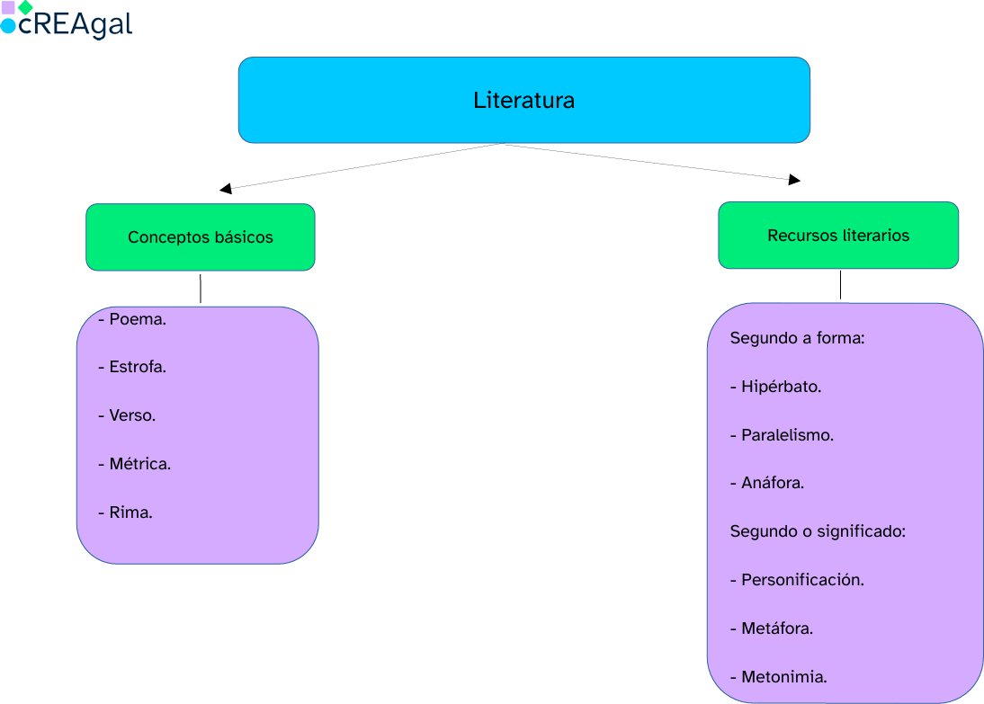
  - O poema.
Un poema é unha obra literaria pertencente ao xénero da poesía (ou lírica), xeralmente escritos en verso, aínda que tamén poden estar en prosa. A través dunha linguaxe metafórica e de recursos como a rima e as figuras literarias, transmite ideas, vivencias, emocións ou reflexións das persoas autoras.
    - A estrofa.
Unha estrofa é un conxunto de versos que forman unha unidade dentro dun poema. Normalmente, as estrofas están separadas por espazos en branco. Cada estrofa pode ter un número específico de versos, e pode seguir un patrón rítmico ou de rima determinado, dependendo do tipo de poema.
    - O verso
É cada unha das liñas dun poema. Os versos seguen, polo xeral, un patrón rítmico (métrica) e poden ter rima ou non. Un conxunto de versos, é o que se denomina estrofa.
    - A métrica.
Este termo fai alusión á cantidade de sílabas que compón un verso, pero tendo en conta un conxunto de normas (número de sílabas, pausas, acentos) Segundo a métrica, os vesos poden ser: de arte maior (se teñen máis de oito sílabas) ou de arte menor (se teñen oito sílabas ou menos).
    - A rima.
É a repetición dos sons finais de dous ou máis versos dun poema, a partires da última vogal tónica do verso. A rima pode ser consonante (cando as últimas consonantes e vogais dos versos coinciden) ou asonante (cando só as vogais coinciden.
  - Recursos Literarios
Os recursos literarios empréganse de maneira especial na linguaxe.
O seu obxectivo é proporcionar maior beleza e expresividade a unha obra, empregando elementos fonéticos, sintácticos e semánticos.
Os recursos literarios clasifícanse segundo a súa forma e segundo o seu significado.
Segundo a súa forma coñecemos:
- Hipérbato: trátase da alteración lóxica das palabras empregadas na linguaxe cotiá. É dicir, implica a separación de dúas palabras que normalmente irían xuntas a nivel sintáctico, ao introducir no medio un ou varios termos que non pertencen a esa estrutura.
- Paralelismo: consiste na repetición dunha mesma estrutura sintáctica ou semántica, a miúdo con pequenas variacións ou modificacións, co obxectivo de acadar un efecto rítmico.
- Anáfora: implica a repetición dunha ou varias palabras ao comezo dun verso (no caso dos poemas) ou ao comezo de varias oracións ou enunciados (cando se trata de prosa).
Segundo o seu significado coñecemos:

- Personificación: consiste en atribuírlle a un ser inanimado (tal como un animal ou obxecto) características, accións ou capacidades (tales como falar, sentir, actuar ou reaccionar) propias dos seres humanos, co fin de transmitir de forma máis efectiva unha idea.
- Metáfora: esta figura literaria consiste en mostrar como iguais dous conceptos ou termos distintos, establecendo unha relación de semellanza entre eles. A metáfora fai un uso figurado (non literal) da linguaxe.
- Metonimia: Trátase de nomear un obxecto empregando o nome doutro, baseándose na relación existente entre ambos.



“Material descargable”, do proxecto cREAgal, publícase coa Licenza Creative Commons Recoñecemento Non-comercial Compartir igual 4.0

